Batron COG-BTC12864-102-

Graafinen 128 x 64 pixel, LED taustavalo

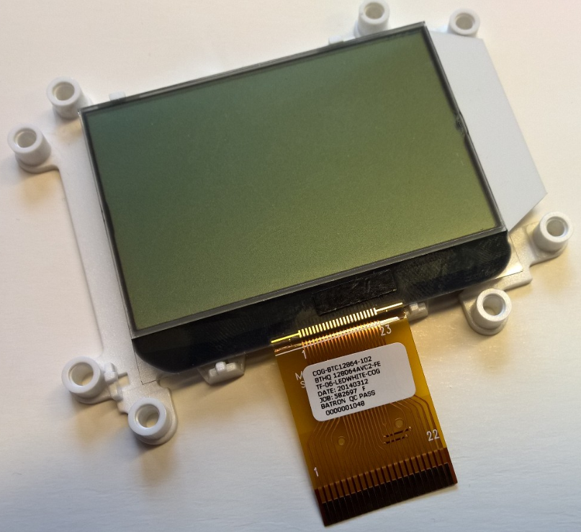

Tekniset tiedot

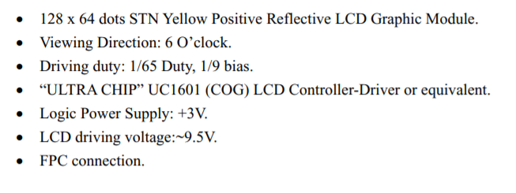

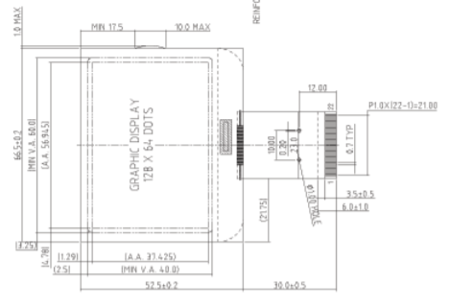
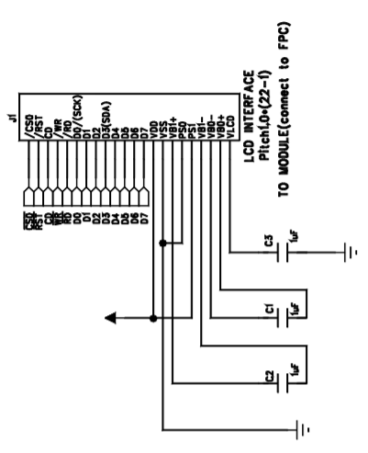

Näytönohjain UC1601 on integroitu näytön lasille.

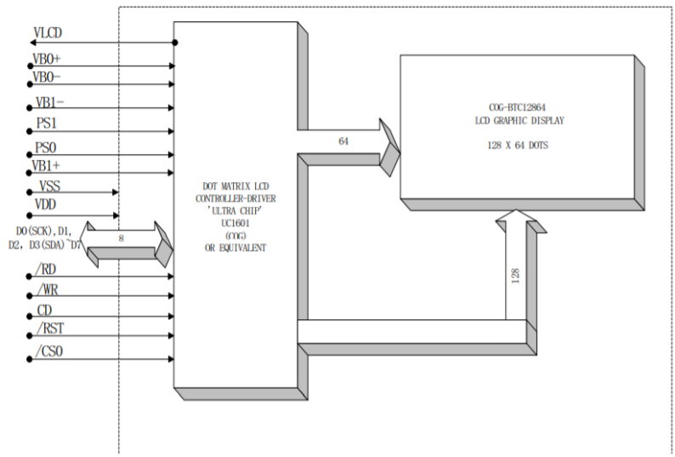
Kuva 2. lohkokaavio

Näyttö on kytketty TWI- väylään, joka varaa mikrokontrollerin PORT_D 0 (SCL) ja 1 (SDA) liitynnät
Työn suoritus: Tutustu mallikoodiin

1. Tutustu lcd_utils_new.c kirjastoon

Kirjastossa yksi kirjain merkki kerrotaan olevan kokoa 5x8 pikseliä. Esim. ison A kirjaimen kirjasto muodostaa
seuraavien heksalukujen avulla: char CHAR_A[5] = { 0xFE, 0x11, 0x11, 0x11, 0xFE }; // A

Tutki alla olevaa ruudukkoa apuna käyttäen, kuinka kirjasto muodostaa pienen k kirjaimen pikseli pikseliltä näy
tölle.
char CHAR_k[5] = { 0xFF, 0x20, 0x50, 0x88, 0x00 }; // k
7 | 1
6 | 1
5 | 1
4 | 1 |  |  | 1
3 | 1 |  | 1
2 | 1 | 1
1 | 1 |  | 1
0 | 1 |  |  | 1
 | 1. | 2. | 3. | 4. | 5.

2. Piirrä valmiita funktiota (esim. LCD_DrawRect() tai LCD_DrawPixel() ) hyödyntäen

- Neliö jonka yksisivu on vähintään 20 pikseliä

LCD_DrawRect(5, 5, 123, 59);

- : Ympyrä, jonka säde on 15 ja origo sijaitsee pisteessä (30, 30)

double ii = 0.0;
double x0 = 30.0;
double y0 = 30.0;
double r = 15.0;
double piste = 0.0;
double cosix = 0.0;
double siniy = 0.0;
unsigned char xx;
unsigned char yy;

// Ympyrä yksi
for(i=1;i<=360;i++)
{
ii = i;
piste=i*((2.0*3.14)/360.0);
cosix = cos(piste);
siniy = sin(piste);
xx = x0 + r*cosix;
yy = y0 + r*siniy;

LCD_DrawPixel(xx,yy);
}

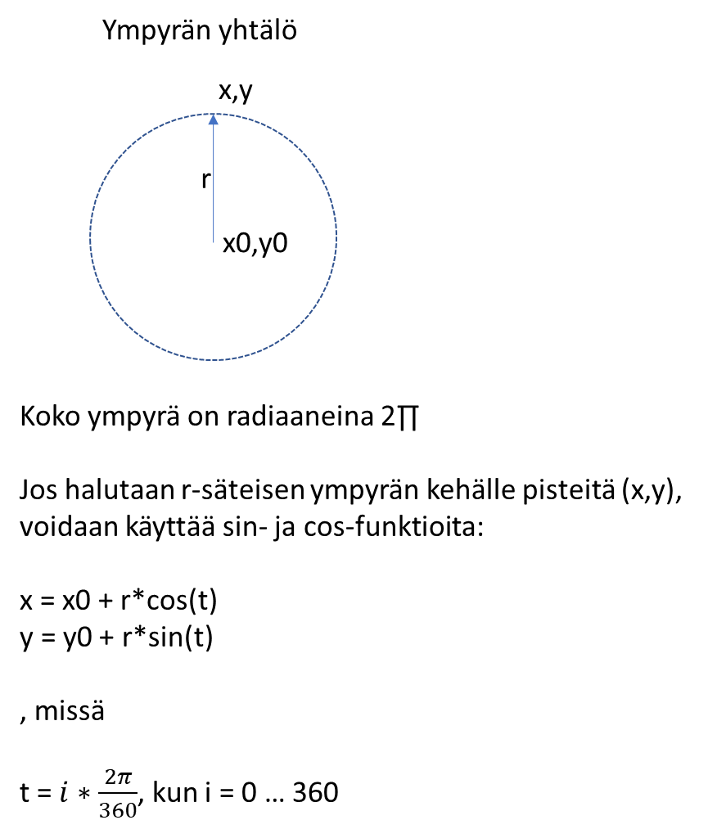

Työstä palautetaan mittauspöytäkirja, jossa kuvat tehtävistä.

